Brigada da Cantina

Escalão: *
Aspetos analisados pela Brigada da Cantina: *
Os aspetos analisados pela Brigada da Cantina foram os seguintes
- Promover o consumo da totalidade do prato, por forma a minimizar o desperdício alimentar.
- Verificar que alimentos são feitos as sopas.
- Verificar a higiene das mãos da comunidade educativa antes do inicio da refeição.
- Zelar pela preservação, conservação e asseio das instalações do refeitório.
- Verificar a quantidade de alunos e restante comunidade educativa que almoça enquanto mexe no telemóvel.
- Verificar se os alunos respeitam a integridade física e psicológica de todos os membros da comunidade educativa.
- Verificar aquilo que é feito com os restos e sobras de comida.
- Verificar se é feita a separação dos resíduos.

Envolvimento dos alunos e distribuição de tarefas: *
O envolvimento dos alunos foi muito bom tendo em conta que se empenharam no cumprimento das suas tarefas. Foram envolvidos oito alunos e as tarefas foram distribuídas da seguinte forma: cada grupo de dois alunos ficou responsável por avaliar dois aspetos, portanto tiveram de elaborar as check-list para analisar esses aspetos. Os grupos de alunos foram intercalando de forma semanal para se poder avaliar cada aspeto mensalmente.

Divulgação à comunidade educativa: *
A divulgação foi feita através de cartazes de sensibilização que foram sendo expostos na Cantina.

Registo fotográfico da brigada em ação: *
4 a 6 fotografias (PNG, JPEG)
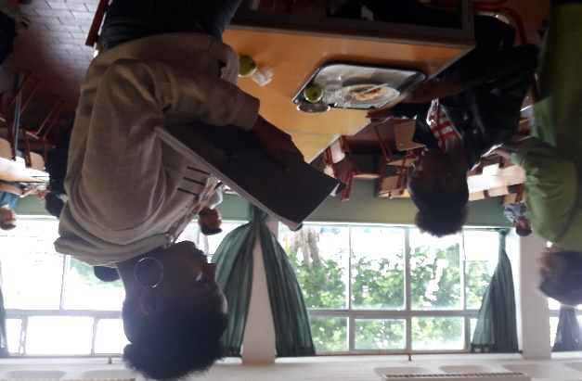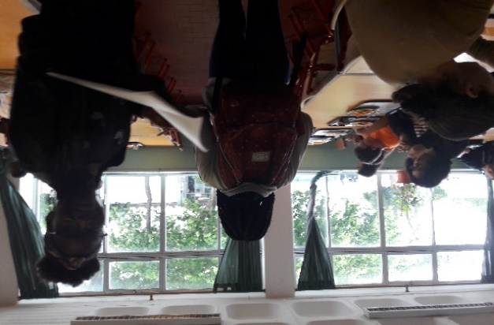
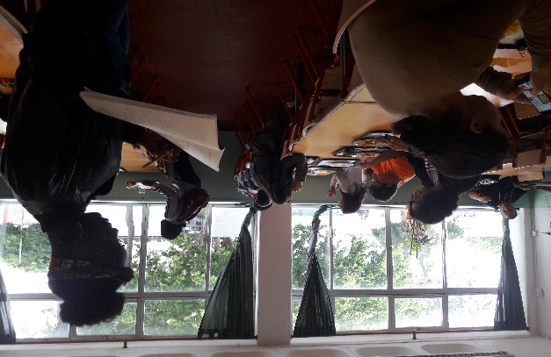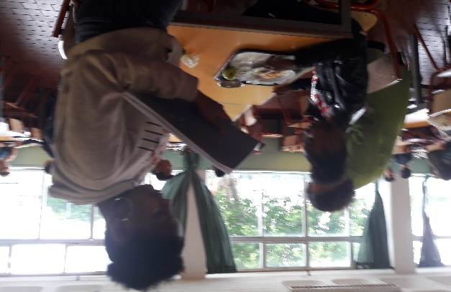

Anexos:
cartazes de divulgação, inquéritos realizados, planificação de tarefas, etc.
Cartaz
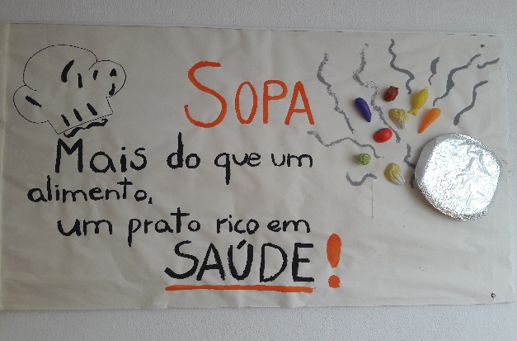
Verificação do consumo da totalidade do prato
Data | Consumo | Prato
 |  | Sopa | Prato Principal | Sobremesa/Fruta
 | Total
 | Parcial

